 | LEMBAR KERJA PRAKTIKUM  ALGORITMA DAN PEMROGRAMAN II  T.A. Genap 2025/2026 | Nilai | Paraf Dosen

- Identitas
Topik : Tuple, Dictionaries, Exceptions in python
Kelas :
Nama :
Tanggal Pengerjaan :

- Tujuan
- Mahasiswa Mampu memahami konsep variable local dan global pada python serta mengerti konsep rekursif
- Instruksi Pengerjaan
- Cobalah semua script python yang ada pada modul materi.
- Copy-paste script python pada box Code.
- SS Output dimulai dari path tempat file.py disimpan. Contoh:

- Hasil Pengerjaan
- Membuat tuple dan tampilkan
Code:
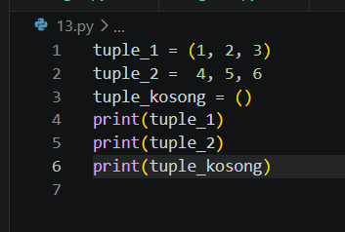
Output:
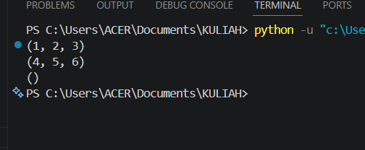
Jelaskan:
Tuple menggunakan tanda kurung dan juga bisa hanya dengan memakai koma di setiap elemenya setiap elemen tuple bisa memilikintipe data yang berbeda tipenya

- Menggunakan tuple
Code:
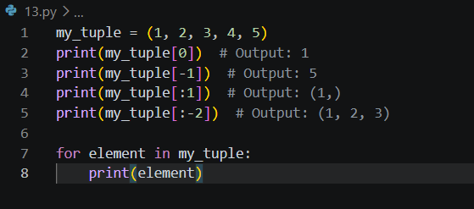
Output:
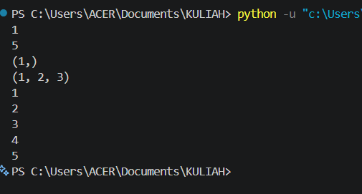
Jelaskan:
Disini kita membuat tuple dengan elemen: 1,2,3,4,5
indeks dari kanan 0,1,2,3,4
dari kiri -1 -2 -3 -4 -5
print pertama ambil indeks ke 0 = 1
print kedua ambil indeks -1 = 5
print ke tiga slicing :1 yang artinya mulai indeks ke 0 dengan batasnya indeks ke 1 = (1,) ohya kenapa hasilnya ada tanda kurungya dan komanya jadi slicing ini bukan hanya untuk mengambil elemen dalam tuple tapi mengambil elemen dalam tuple dan menjadikan elemen tersebut menjadi tuple yang baru tanda kurung dan koma tersebut untuk menegaskan bahwasanya itu tuple ingat tuple tidak hanya pake kurung tapi ada komanya

print ketiga :-2 = (1,2,3)

lalu kenapa 12345 kebawah itu karna iterasi dari perulangan 1 elemen dari tuple bener cetak
2 elemen dari tuple cetak
3
4
5

- Memodifikasi tuple
Code:
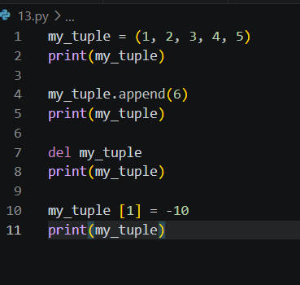
Output:
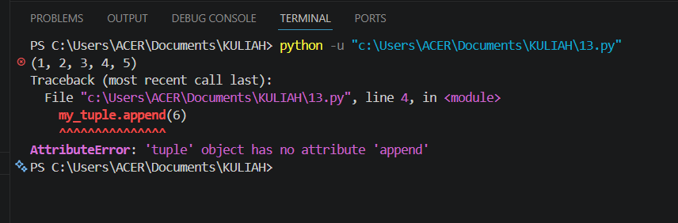
Jelaskan:
Tupple merupakan stuktur data bersifat immutable(tidak bisa diubah, ganti elemen,hapus elemen, tambah elemen) berbeda dengan stuktur data seperti list,set,dictionary,array,deque yang bersifat mutable atau bisa di modifikasi

Namun tupple ini ada kelebihanya walaupun tidak fleksibel
1.hemat memori karna data tetap
2.lebih cepat dari list untuk iterasi dan akses
3.bisa jadi key dictionary/set karna sifatnya yang immutable
- Menggunakan tuple dengan len(), +,*, in dan not in
Code:
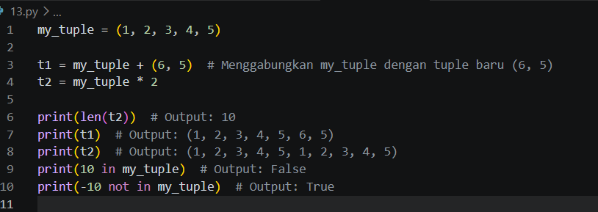

Output:
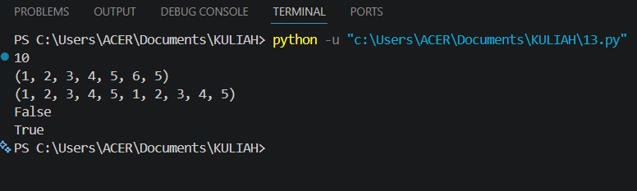

Jelaskan:
Kita punya tuple ber elemen 1,2,3,4,5
Lalu kita membuat variabel t1 dan t2 yang dimana di dalam variabel t1 menyimpan tupple baru lalu di operasikan (+) yang menggabungkan tupple lama di tambah tupple baru yag ada di variabel t1, kemudian di t2 kita menyimpan tupple (my_tupple) lalu kita kalikan panjang indeksnya(0,1,2,3,4=5) my tupple tersebut yang dimana menjadi 10 panjang indeksnya(0,1,2,3,4,5,6,7,8,9), yang artinya elemen pada my tupple di gandakan knpa bukan elemenya yang di kali 2 ingat sifat tupple immutable artinya elemenya gabisa di ubah

Print len t2 = 10 kita ngecek panjang total indeksnya setelah di gandakan
Print t1 = 1,2,3,4,5 > tuple awal 6,5 tupple baru, operasi + tambah = 1,2,3,4,5,6,5 otomatis di akhir karna tupple awal di tambah tupple baru inget bukan operasikan elemenya tapi tupplenya
Print 10 in my_tupple = false , karna elemen 10 gada di my_tupple dimana elemen my_tuple = 1,2,3,4,5 jadi false ataupun salah gada 10
Print -10 not in my tupple = true, karna eleemen -10 gada di my_tupple

- Penugasan simultan pada tuple
Code:

Output:

Jelaskan:

- Membuat dictionary dan tampilkan
Code:

Output:

Jelaskan:

- Mengakses isi dictionary
Code:

Output:

Jelaskan:

- Method keys()
Code:

Output:

Jelaskan:

- Method values()
Code:

Output:

Jelaskan:

- Method items()
Code:

Output:

Jelaskan:

- Method update()
Code:

Output:

Jelaskan:

- Method popitem()
Code:
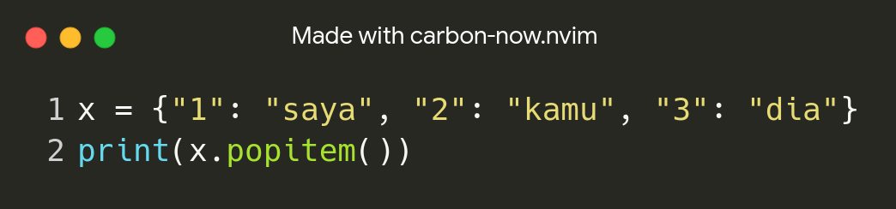
Output:
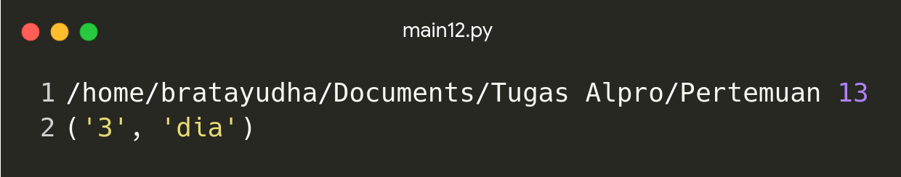
Jelaskan:
Kegunaanya untuk menghapus dan mengembalikan pasangan key-value terakhir yang dimasukkan ke dalam dictionary (mengikuti urutan LIFO — Last In, First Out).

- Modifikasi dictionary
Code:
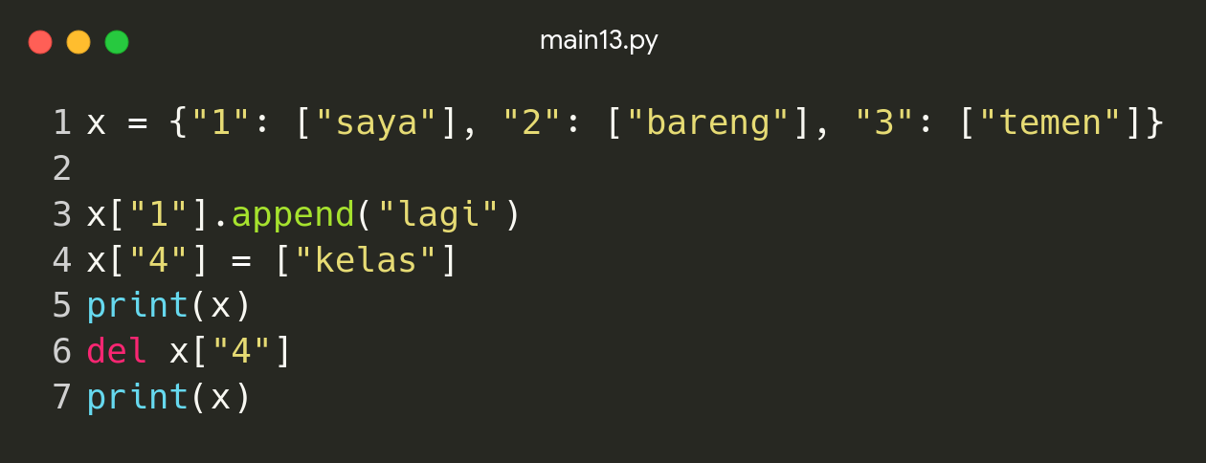
Output:
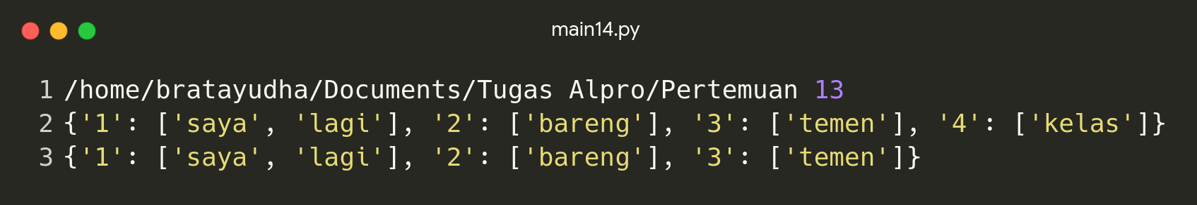
Jelaskan:

ada tiga bagian manipulasi di code ini: x["1"].append("lagi") menambahkan elemen baru ke dalam list yang sudah ada di key "1", lalu x["4"] = ["kelas"] membuat key baru sekaligus valuenya, dan del x["4"] menghapus key tersebut — jadi key "4" hanya "hidup" sementara di antara dua print().

- Menangani exception
Code:
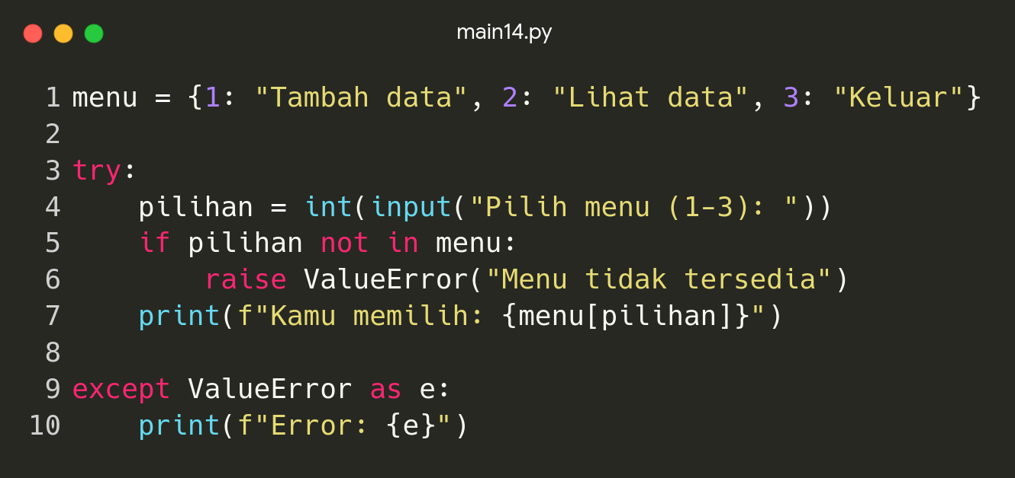
Output:
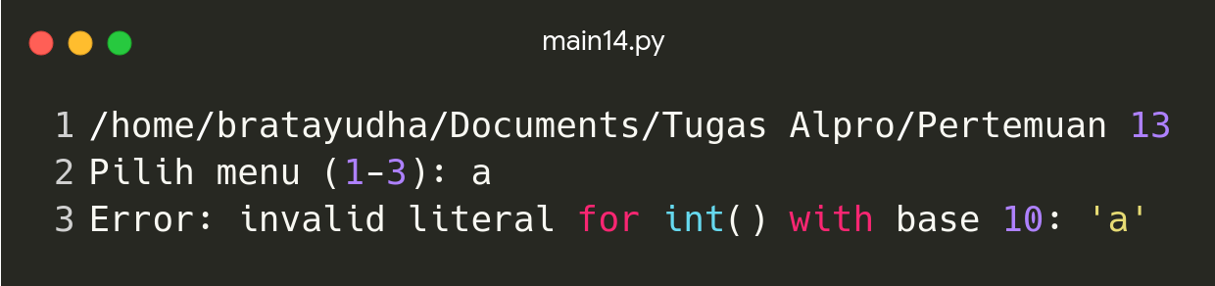
Jelaskan:
Menu Sederhana — Blok except ValueError as e bertugas menangkap dua skenario sekaligus: pertama jika pengguna mengetik bukan angka seperti "abc" maka int(input(...)) gagal dan Python otomatis melempar ValueError, kedua jika angkanya valid tapi tidak ada di menu maka raise ValueError("Menu tidak tersedia") melemparnya secara manual — keduanya jatuh ke except yang sama, lalu pesan errornya ditampilkan lewat variabel e.

- Menangani multiple exception
Code:
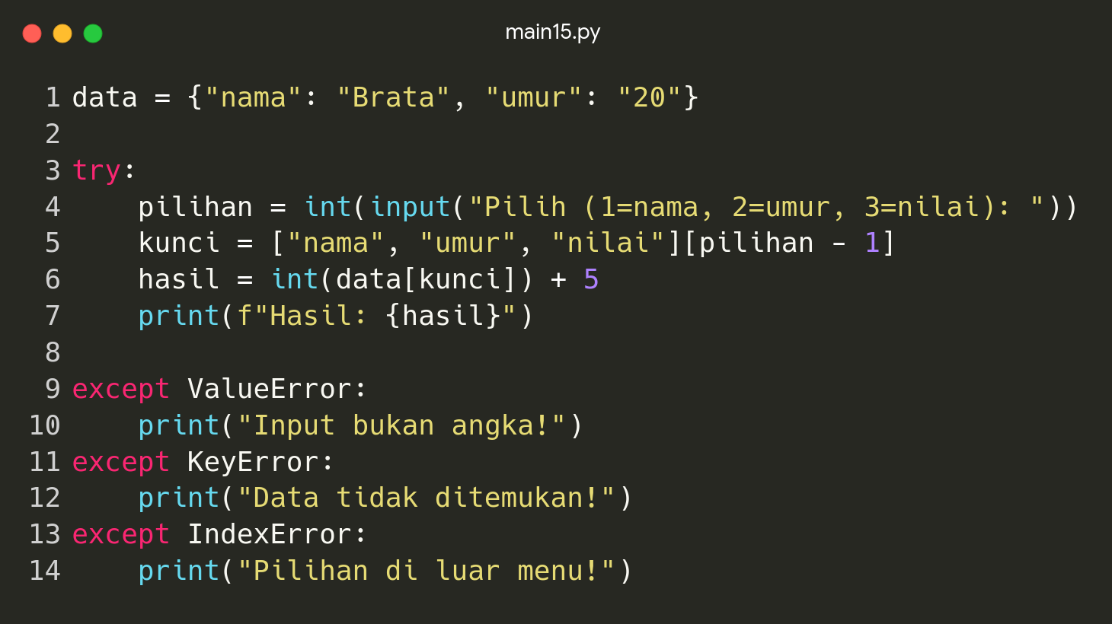
Output:
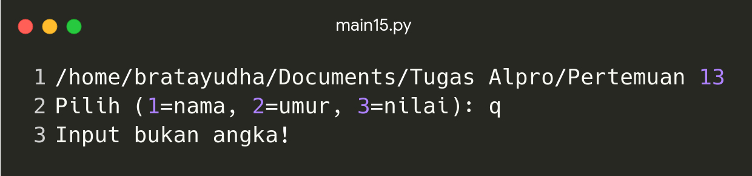
Jelaskan:
Multiple Exception — Tiga blok except masing-masing berjaga untuk jenis error yang berbeda: ValueError menangkap jika input bukan angka saat konversi int(input(...)), KeyError menangkap jika key tidak ditemukan di dictionary data seperti saat memilih 3 karena key "nilai" memang tidak ada, dan IndexError menangkap jika angka yang diinput terlalu besar sehingga index list ["nama", "umur", "nilai"] di luar jangkauan — Python hanya mengeksekusi satu blok yang cocok, sisanya dilewati begitu saja.

